校医院在科院举办
大学生急救知识讲座
—心肺复苏
为了增强学生的安全意识，促进广大学生了解掌握应急救护基本技能，提高学生的自救、互救能力，使同学们在发生意外伤害和突发事件时，能及时开展自救互救，减少伤害，保护生命和健康。校医院与科技学院组织了大学生急救知识讲座，讲座于12月15日下午在科技学院共青校区A101教室进行，讲座由校医院院长姚永红主任医师讲授，共有200余学生聆听了讲座，姚永红主任医师精彩的讲解赢得了同学们的热烈掌声。讲座分为理论知识讲授及技能操作两部分。

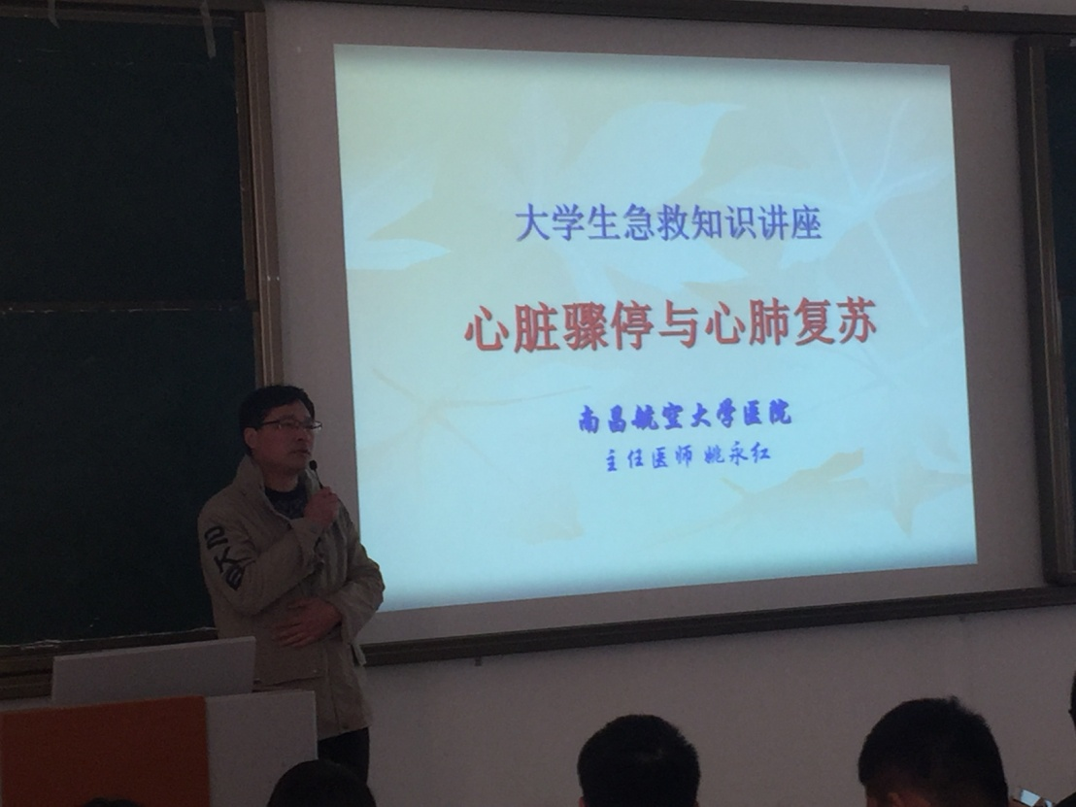
姚永红主任医师在为同学们讲解急救知识
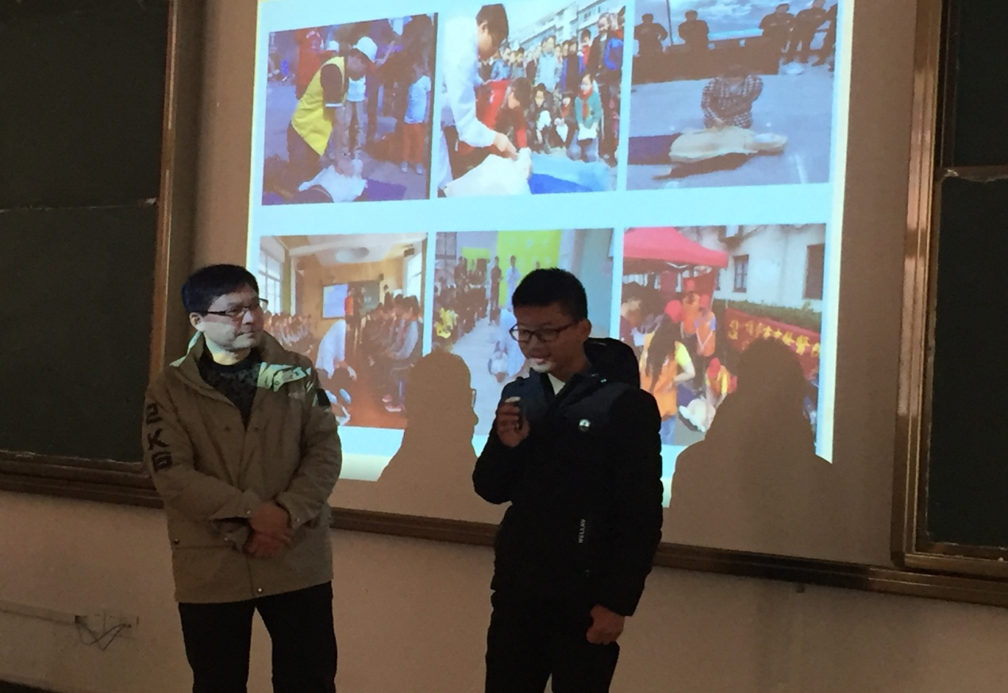
姚永红主任医师与学生互动
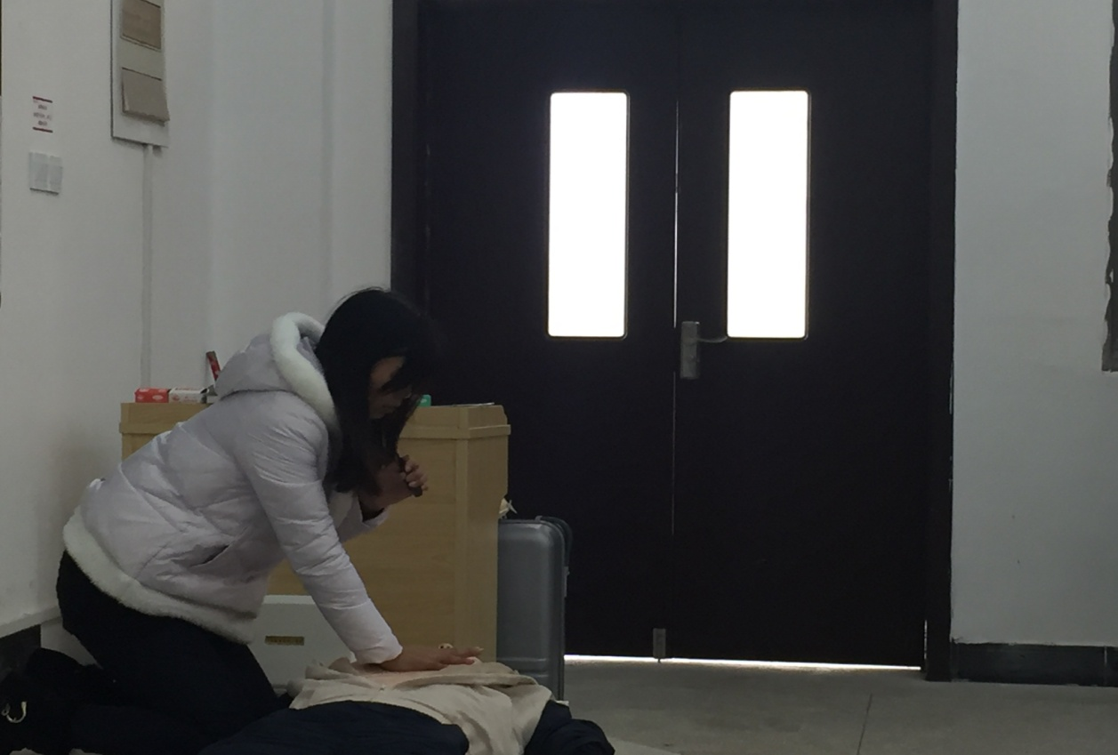
邵艳波主治医师在示范心肺复苏操作

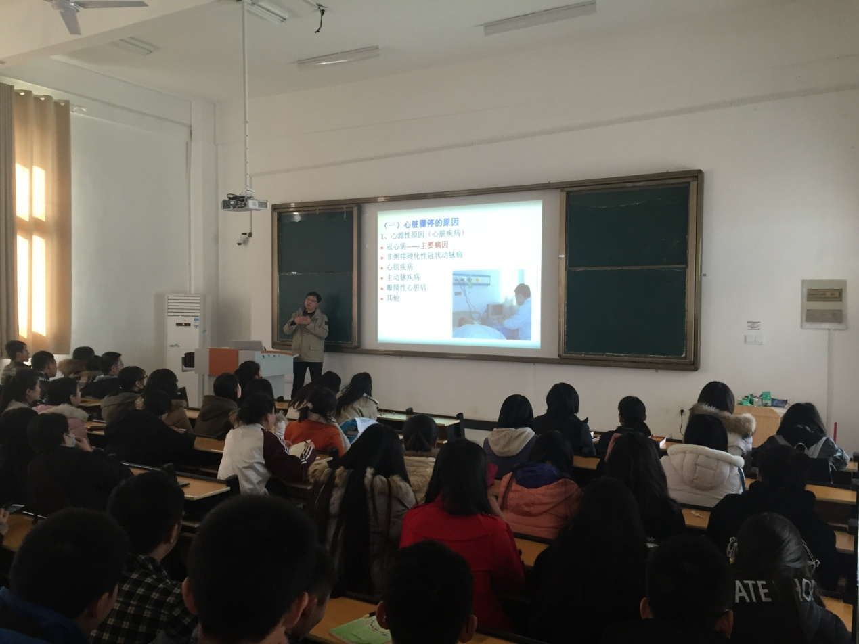
同学们在认真聆听讲座
讲座得到了科技学院院领导、学生会及团委的大力支持与配合。

南航医院预防保健科
2016年12月16日

